CAPÍTULO 8 · MATERIAL PRÁCTICO
Kit de posventa
Encuesta NPS, avisos de renovación y flujo de devoluciones
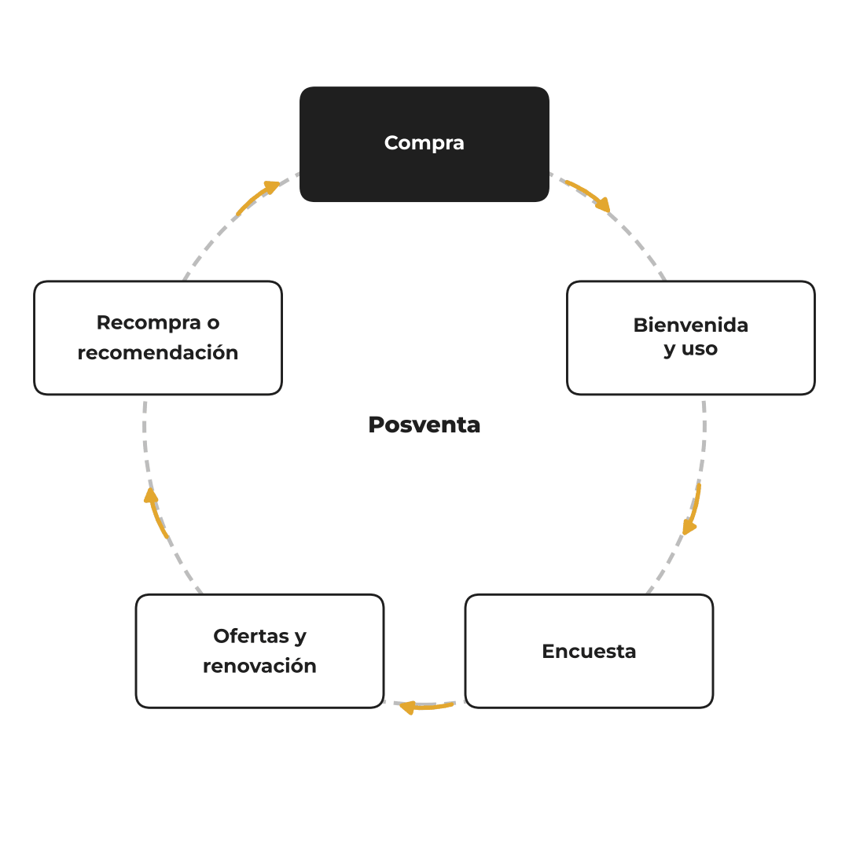
El ciclo de la posventa

Encuesta NPS de tres preguntas
Pregunta | Tipo
Del 0 al 10, ¿con qué probabilidad nos recomendarías a un amigo o colega? | Escala de 0 a 10
¿Cuál es el motivo principal de tu puntuación? | Abierta
¿Qué podríamos hacer para mejorar tu experiencia? | Abierta, opcional

Envíala sola unos días después de cada compra o servicio. Con la primera pregunta se calcula el NPS: porcentaje de promotores menos porcentaje de detractores.

Tres respuestas automáticas, según la puntuación
Quién | Qué hacer | Texto de ejemplo
Promotor (9 o 10) | Pídele una reseña o una recomendación. | Gracias, «nombre». Nos alegra mucho que nos recomendarías. Si tienes dos minutos, nos ayudaría muchísimo que contaras tu experiencia aquí: «enlace». Gracias por confiar en nosotros.
Pasivo (7 u 8) | Pregúntale qué le falta para darte un 10. | Gracias por tu valoración, «nombre». Queremos mejorar: ¿qué es lo que nos falta para que nos dieras un 10? Basta con que respondas a este mensaje.
Detractor (0 a 6) | Que le llame una persona en menos de 48 horas. | Gracias por decírnoslo con sinceridad, «nombre». Sentimos que tu experiencia no haya sido buena. «Nombre de la persona» te llamará en las próximas 48 horas para entender qué ha pasado y cómo podemos arreglarlo.

Calendario de avisos de renovación
Cuándo | Qué envías | Canal | Texto de ejemplo
60 días antes | Aviso de vencimiento y resumen de lo que ha conseguido contigo | Email | Asunto: Tu «servicio» vence el «fecha». Cuerpo: lo que ha conseguido este año contigo, en dos o tres líneas, y que en unos días le enviarás la propuesta de renovación.
30 días antes | Propuesta de renovación, con alguna mejora o ventaja si es posible | Email y tarea para el comercial en cuentas importantes | Asunto: Tu propuesta de renovación. Cuerpo: condiciones, la mejora o ventaja que incluye y cómo renovar en un clic.
7 días antes | Recordatorio con un enlace directo para renovar | Email o WhatsApp, si lo aceptó | Tu «servicio» vence el «fecha». Puedes renovarlo aquí: «enlace». Si tienes cualquier duda, responde a este mensaje.
Día del vencimiento | Si no ha renovado, llamada personal | Teléfono | Llamada de la persona que lleva la cuenta: preguntar si hay algún problema y qué necesita para seguir.

Devoluciones y garantías sin fricción
☐ Políticas claras de devolución y garantía, fáciles de entender y publicadas donde el cliente las encuentre.
☐ Un único canal para presentar la solicitud, por ejemplo un formulario en tu web o una dirección de correo específica, conectado a tu CRM o a tu herramienta de atención al cliente.
☐ Un código de autorización único para cada solicitud, que garantiza que es legítima y permite seguirla.
☐ Etiquetas de envío prepagadas generadas automáticamente, para que devolver sea fácil.
☐ Avisos automáticos de estado en cada fase: solicitud recibida, producto recibido, en revisión, resuelta.
☐ Registro de cada caso, que facilita la revisión y el análisis.

Avisos automáticos de estado
Estado | Texto de ejemplo
Solicitud recibida | Hemos recibido tu solicitud de devolución «código». Aquí tienes la etiqueta de envío: «enlace». Te avisaremos en cuanto nos llegue el producto.
Producto recibido | Ya tenemos tu devolución «código». La estamos revisando y en un máximo de «días» te diremos cómo queda.
En revisión | Tu devolución «código» está en revisión. Si necesitamos algo más, te escribiremos.
Resuelta | Tu devolución «código» está resuelta: «resolución». Gracias por tu paciencia. Si algo no está bien, responde a este mensaje.

Lo que va entre comillas latinas, como «nombre» o «código», es lo que sustituyes por tus datos o por los campos de tu herramienta.
ACCIÓN DE ESTA SEMANA
Configura la encuesta NPS de tres preguntas para que se envíe sola unos días después de cada compra o servicio, y crea la regla que avisa a una persona cuando alguien responde con 6 o menos.

Material complementario del libro «Vende más y trabaja menos», de Jacob Ruiz. © 2026 Jacob Ruiz. Uso libre en tu empresa; no se permite su venta ni su distribución como material propio.

